1.Вычислить с помощью двойного интеграла в полярных координатах площадь фигуры, ограниченной кривой, заданной уравнением в декартовых координатах (a>0).
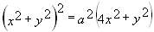
Решение:
Перейдем к новым переменным - обобщенным полярным координатам
Где:
Далее уравнение кривой можно записать как
Двойной интеграл в полярных координатах описывается формулой
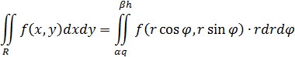
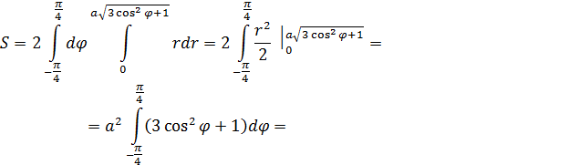
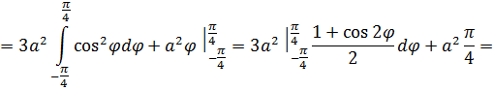
Ответ :S=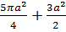.
неверно определили пределы интегрирования для переменной "ФИ".
2. Найти интервал сходимости степенного ряда
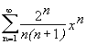
Решение:
Найдем радиус сходимости
В силу признака Даламбера ряд будет сходится абсолютно для тех значений х для которых:
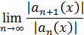
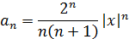

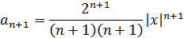
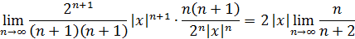

2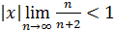 т.е. для
Следовательно радиус сходимости R= , а интервал сходимости 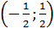

Ответ: интервал сходимости

не исследовали ряд на сходимость в точках Х=1/2 и Х=-1/2.

